**Đề tài: xây dựng website quảng bá du lịch Việt Nam**

**Nhiệm vụ : tùy chỉnh bố cục trang web với PHP**

*sinh viên thực hiện: Nguyễn Văn Tạo*

để thực hiện tùy chỉnh bố cục trang web wordpress đầu tiên chọn Appearance rồi chọn cho mình 1 Themes phù hợp. ở đây em chọn Theme :Sydney

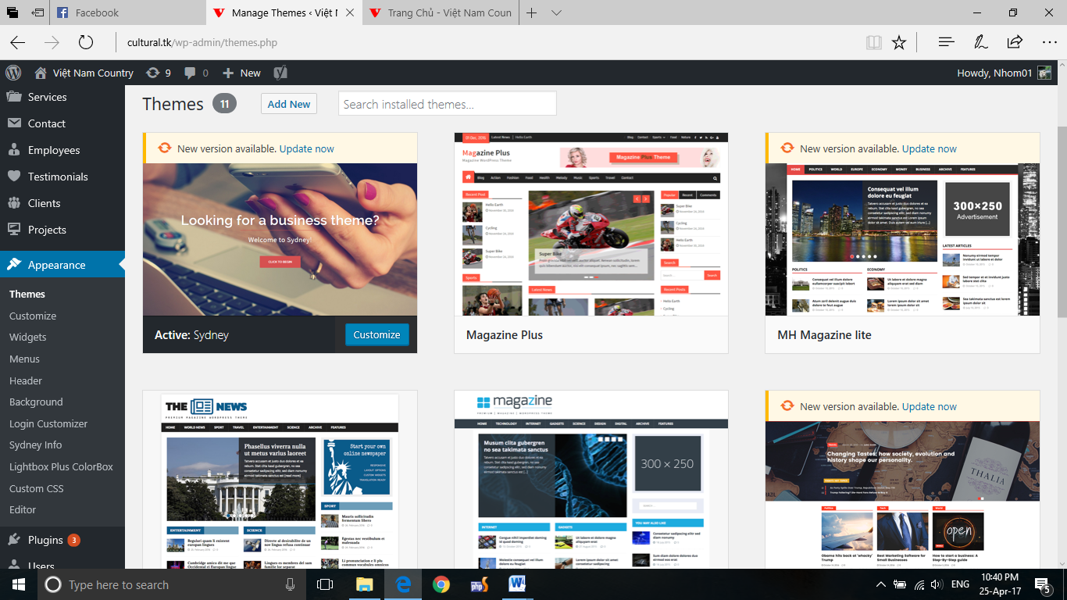

Tiếp theo chọn Editor. Themse này được định dạng bởi 1 file CSS: style.css

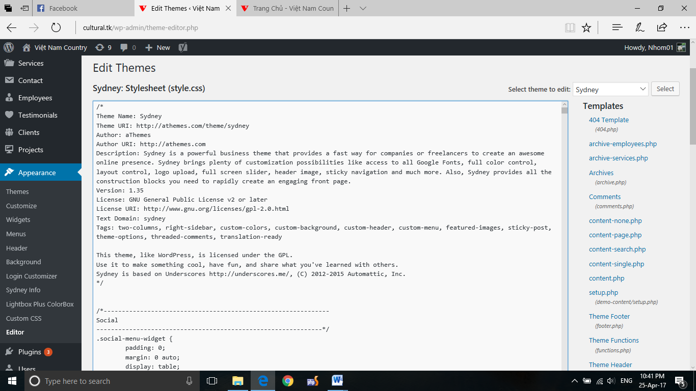

Wordpress gồm các templates :

**404 Template**

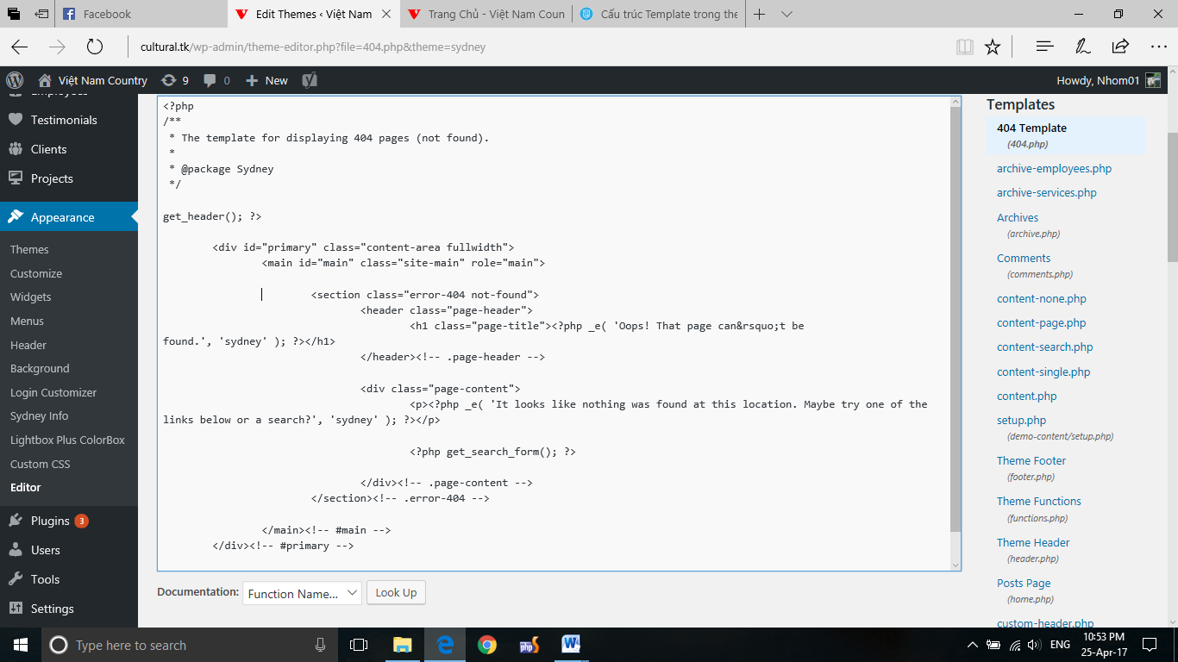

**archive-employees**

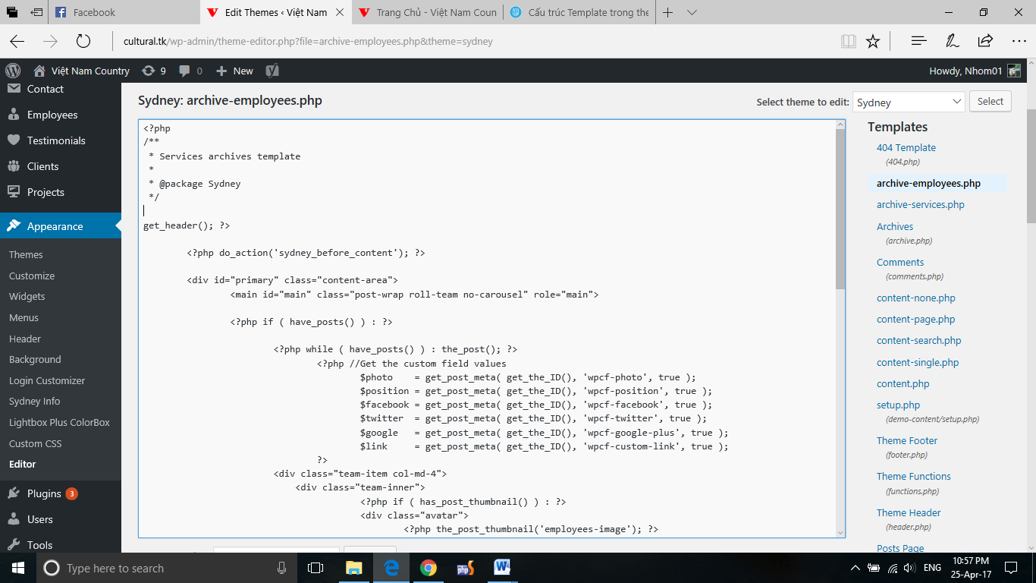

**archive-services.php**

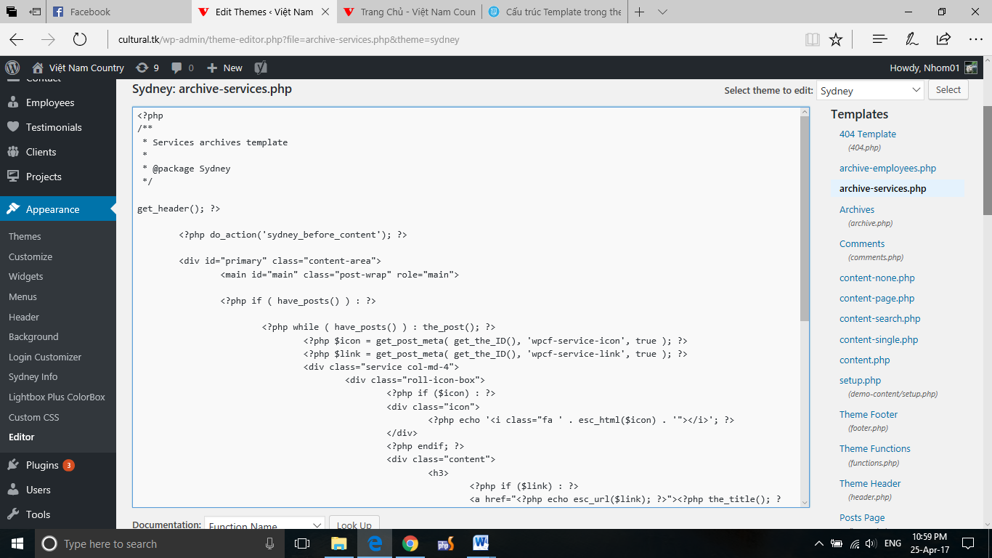

**Comments (comments.php)**

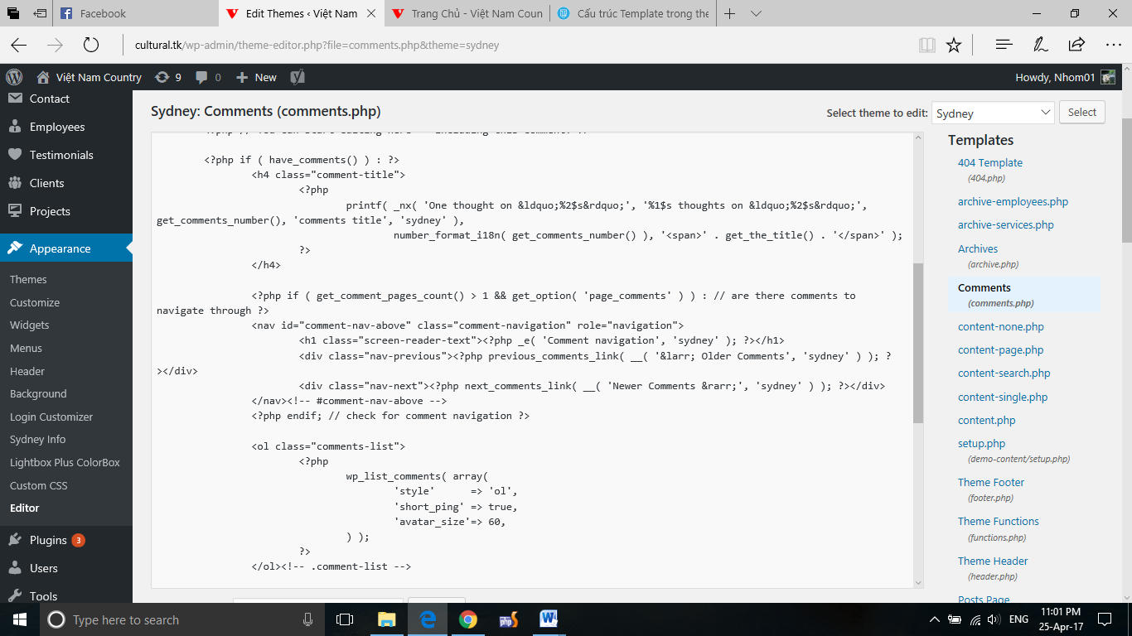

**content-none.php**

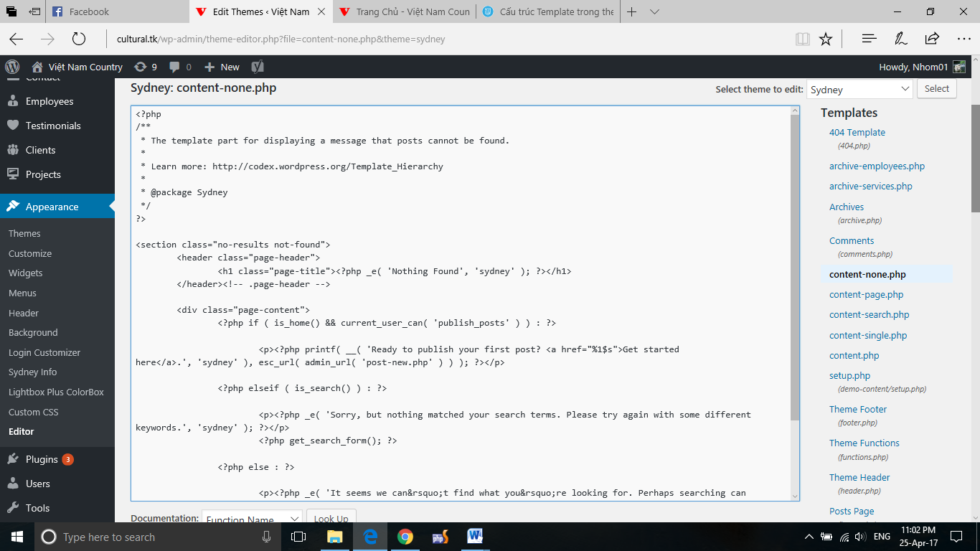

**content-page.php**

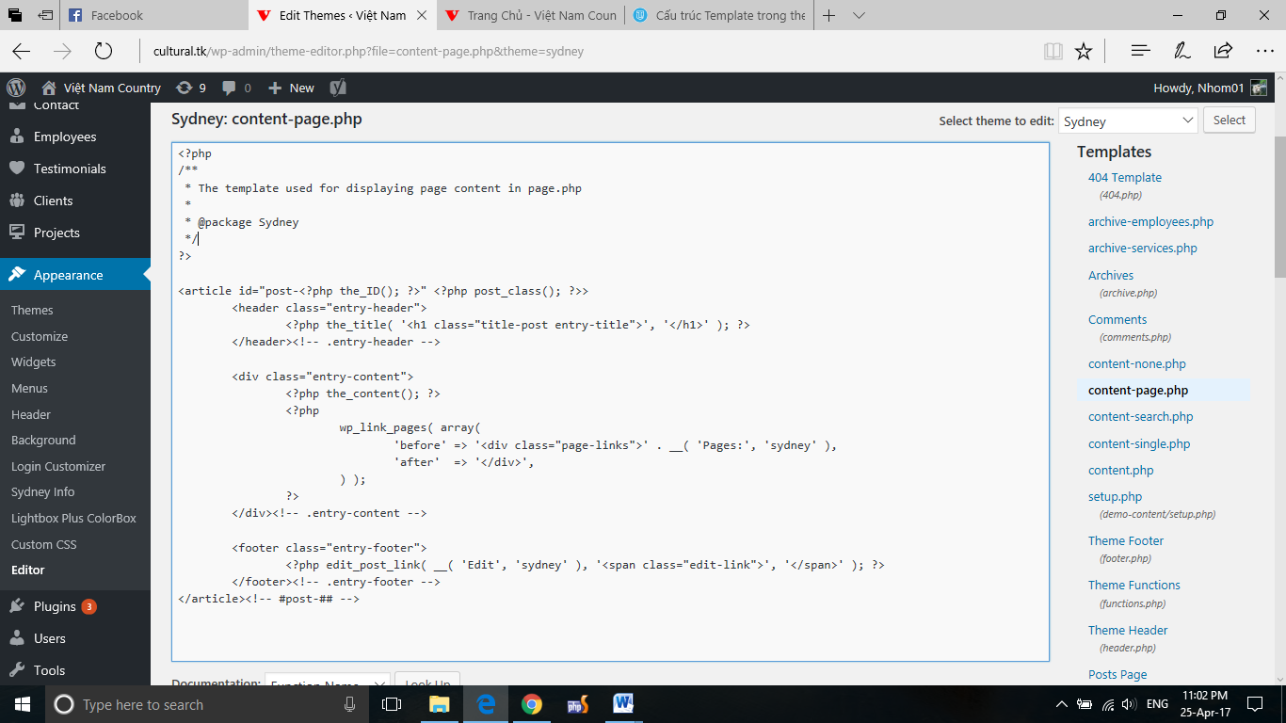

**content-search.php**

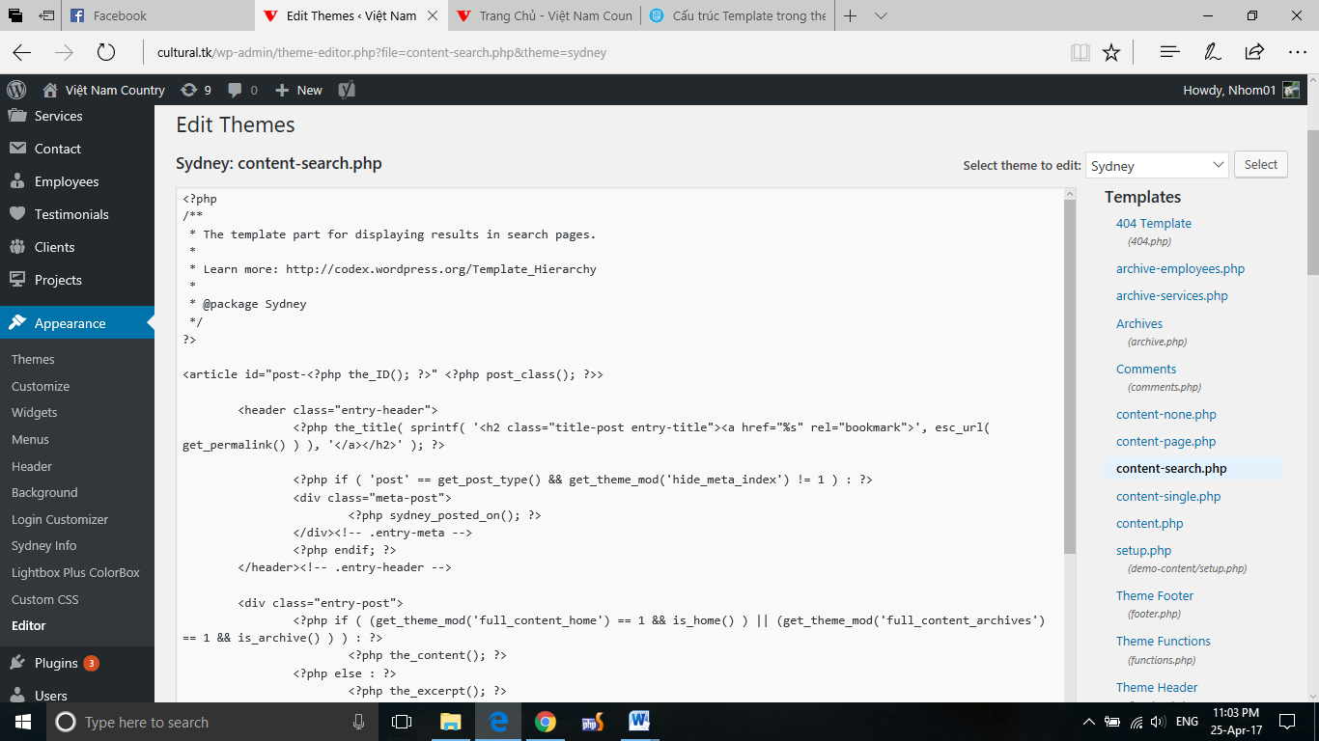

**content-single.php**

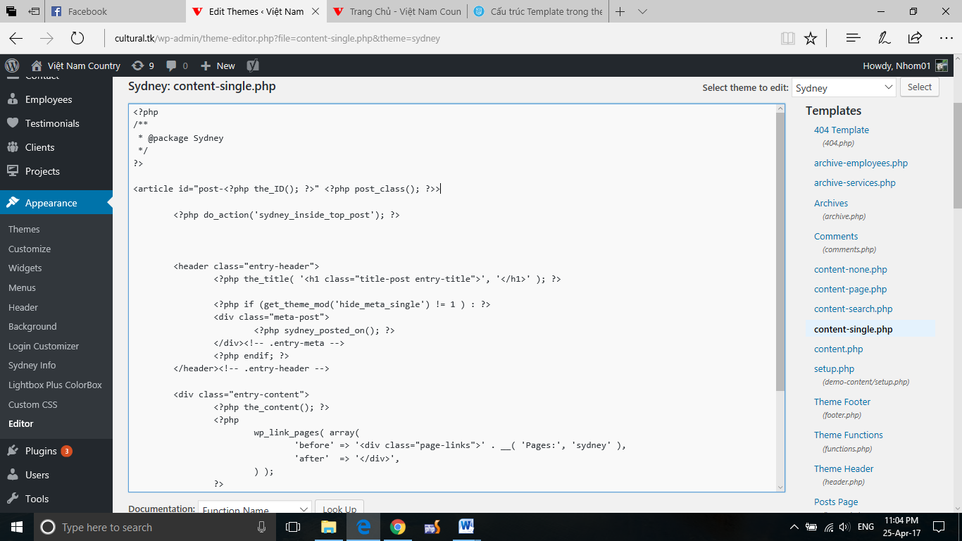

**content.php**

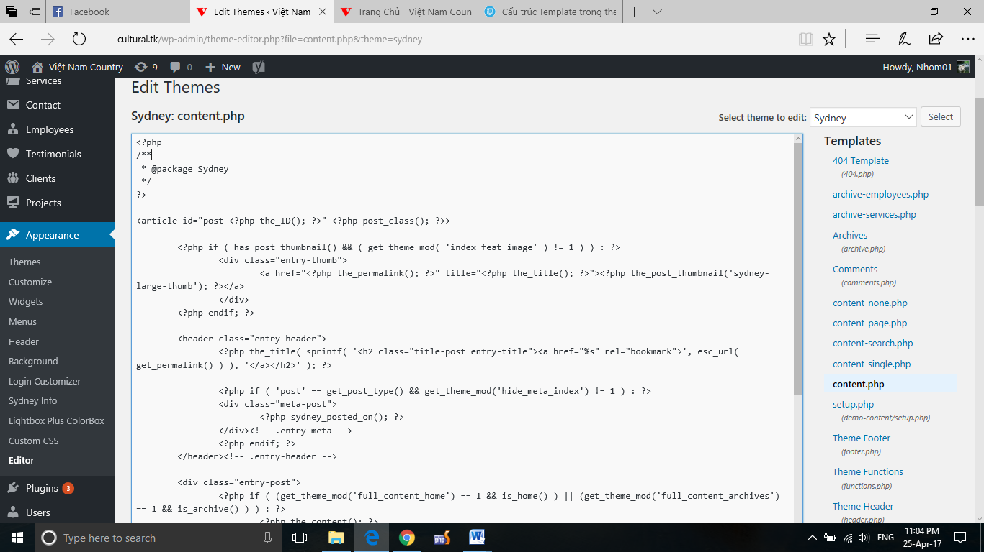

**Theme Footer (footer.php)**

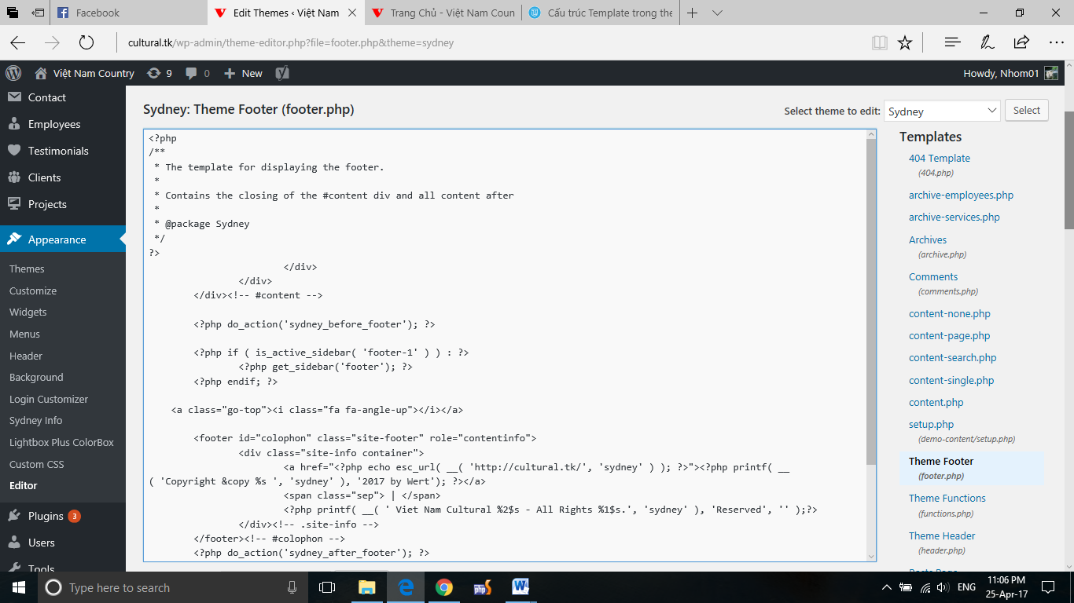

**Theme Functions (functions.php)**

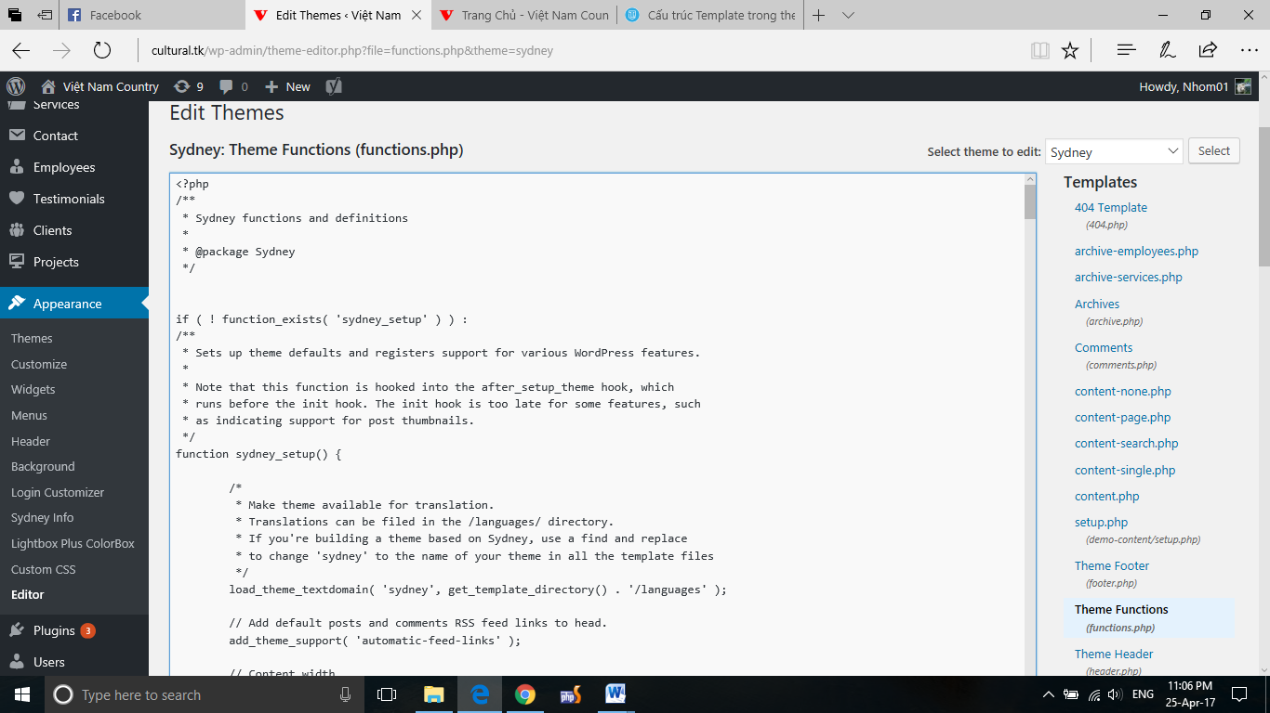

**Theme Header (header.php)**

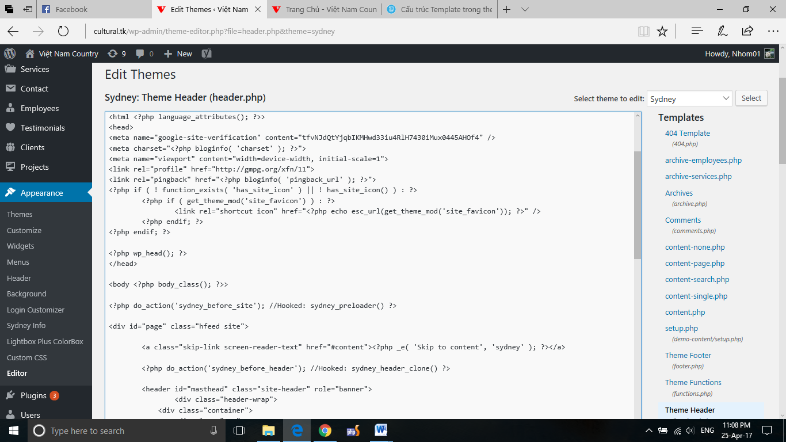

**Posts Page (home.php)**

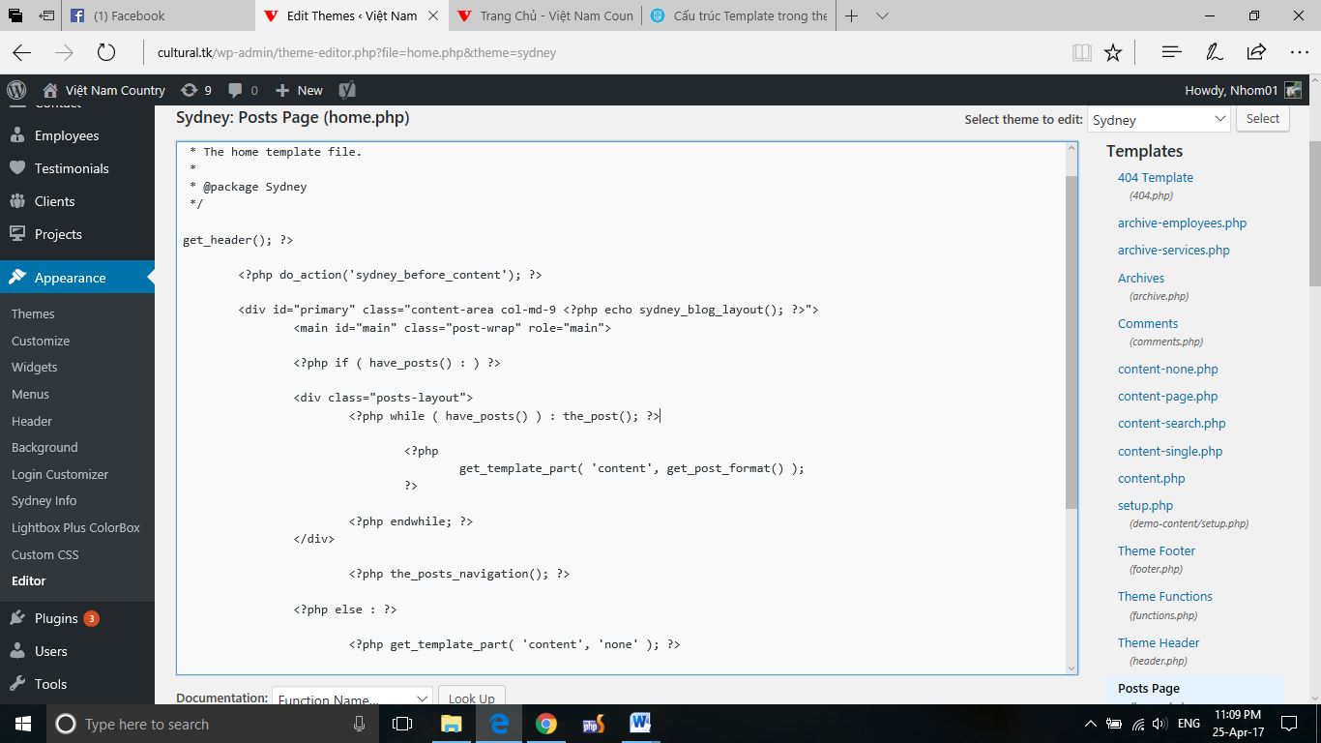

**slider.php (inc/slider.php)**

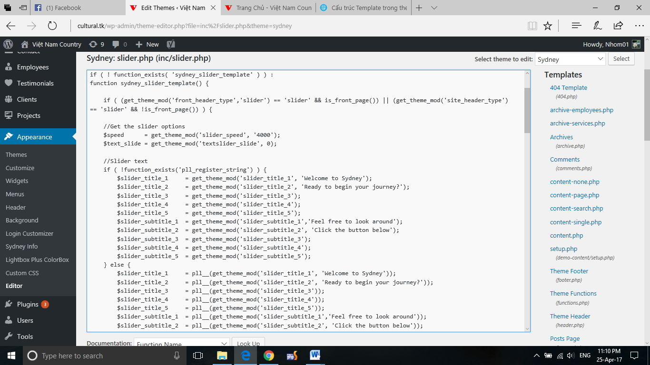

**Sidebar (sidebar.php)**

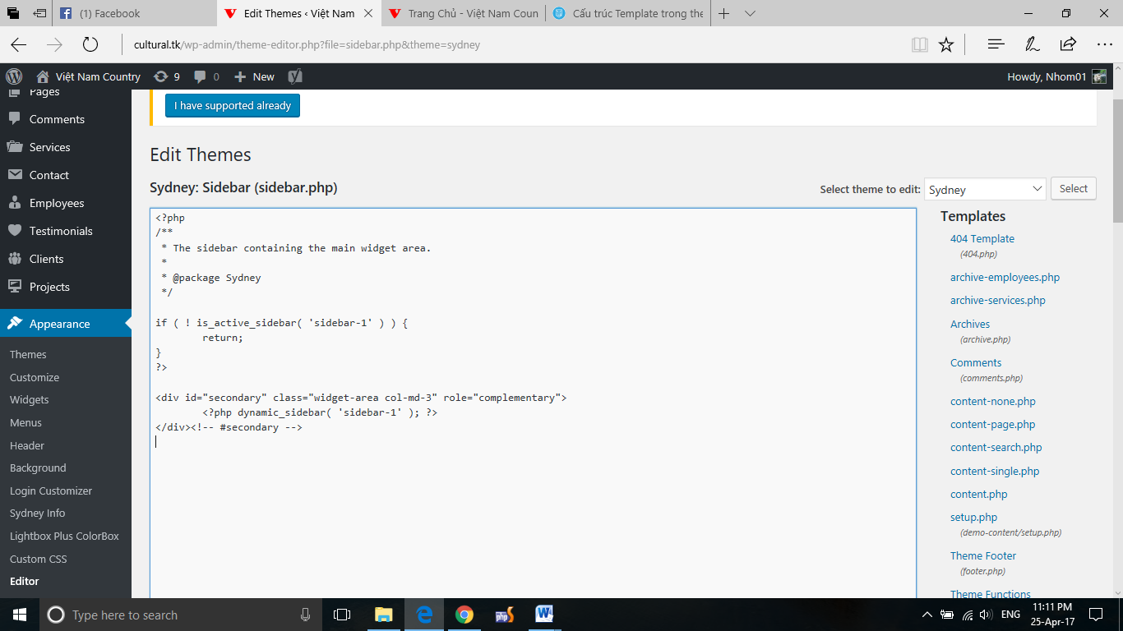

**styles.php (inc/styles.php)**

